Техническое задание
на поставку специальной одежды и средств индивидуальной защиты для нужд
ГАУСО СО «ЦСПСиД г. Красноуфимска и Красноуфимского района»

- Наименование предмета закупки: поставка специальной одежды и средств индивидуальной защиты для нужд ГАУСО СО «ЦСПСиД г. Красноуфимска и Красноуфимского района».
№ | Наи⁠‌‌​‍‌​⁠﻿﻿​﻿​​‌﻿менование,  Фотография, макет, эскиз (носят информативный характер – допускается изменение внешнего вида по согласованию с Заказчиком) | ОКПД 2 | Характеристика | Ед.  измерения | Объемы поставки в ед. измерения
1 | Перчатки хлопчатобумажные с латексным обливом | 14.12.30.150  подп. "и" п. 5 Постановления Правительства РФ от  23.12.2024 N 1875 | Вид защиты: от механического повреждения.  Дополнительные характеристики:  Перчатки должны быть пятипалые и не должны иметь швов.  Класс: не менее 10.  Размер: не менее 9 не более 10.  Материал основной: хлопок  Тип полимерного покрытия: двойное, частичное  Материал полимерного покрытия: латекс | Пара  (2 шт.) | 81
2 | Сапоги резиновые с защитным подноском ПВХ | 15.20.11.113  подп. "и" п. 5 Постановления Правительства РФ от  23.12.2024 N 1875 | Сапоги резиновые с защитным металлическим подноском ПВХ (верх обуви ПВХ и нитрильный каучук)  Вкладная стелька из текстильного материала, иглопробивного нетканого полотна  Промежуточный слой подошвы из вспененного поливинилхлорида для амортизирующих свойств, должна гасить ударные нагрузки. Ходовой слой подошвы стойкий к деформациям и истиранию.  Высота: не менее 370, не более 383 мм  Назначение сапог: Общего назначения.  Предназначены для защиты ног от воды и общепроизводственных загрязнений.  Половой признак: мужской  Цвет – синий или по согласовании с Заказчиком.  Размер (штихмассовый):  42 - 4 пары  43 - 3 пары  44 - 1 пара  Соответствуют: ТР ТС 019/2011 | Пара  (2 шт.) | 8
3 | Костюм для защиты от общих производственных загрязнений и механических воздействий (женский)  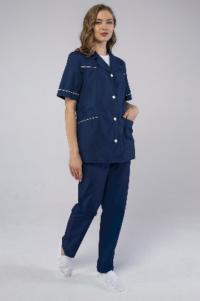  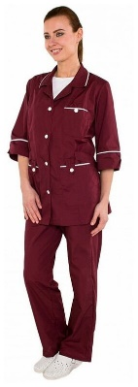 | 14.12.21.120  подп. "и" п. 5 Постановления Правительства РФ от  23.12.2024 N 1875 | Вид защиты: Защита от общих производственных загрязнений  Половая принадлежность: женский  Комплектация костюма: куртка, брюки  Материал: смесовая ткань с водоотталкивающей пропиткой  Рукава 3\4 регулируется по длине патой с пуговицей — наличие  Брюки с поясом – наличие  Накладные карманы на куртке – наличие  Центральная застежка на куртке — пуговицы  Низ брюк обработан швом в подгибку с закрытым срезом. Отделочные строчки необходимо выполнить нитками в цвет основной ткани.  Состав ткани (% процент):  Хлопок – ≥ 30 и ≤ 35  Полиэфир - ≥ 65 и ≤ 70  Плотность ткани, г/м² - ≥ 190 и ≤ 210  Центральная застежка куртки на пуговицах – наличие  Цвет основной ткани: Васильковый или по согласовании с Заказчиком.  Размер Российский:  1 комплект – 48 р-р / рост – 156 см  1 комплект – 50 р-р / рост – 175 см  1 комплект – 58 р-р / рост – 144 см  1 комплект – 60 р-р / рост – 164 см  Соответствие: ТР ТС 019/2011, ГОСТ 12.4.280-2014 | комплект | 4
4 | Костюм для защиты от общих производственных загрязнений и механических воздействий (мужской)  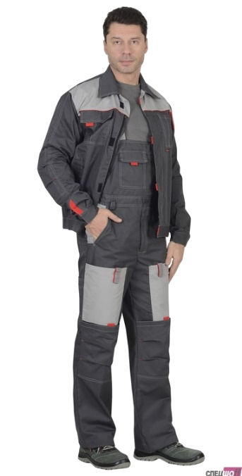 | 14.12.11.120  подп. "и" п. 5 Постановления Правительства РФ от  23.12.2024 N 1875 | Вид изделия: костюм  Вид защиты: Защита от общих производственных загрязнений  Половая принадлежность: мужской  Комплектация костюма: куртка и полукомбинезон  Материал: смесовая ткань с водоотталкивающей пропиткой  Карманы – наличие  Куртка: центральная застежка на молнии и планку с потайными кнопками – наличие  Возможность регулирования объема по линии талии — наличие  Полукомбинезон: с боковой застежкой на пуговицы и с гульфиком на молнии в среднем шве. Эластичная тесьма на талии;  Состав ткани (% процент):  Хлопок – ≥ 30 и ≤ 35  Полиэфир - ≥ 65 и ≤ 70  Плотность ткани, г/м² - ≥ 230 и ≤ 250  Цвет основной ткани: тёмно-синий, темно-серый или по согласовании с Заказчиком.  Размер Российский:  - 1 комплект – 50 р-р / рост – 180 см  - 1 комплект – 50 р-р / рост – 182 см  - 1 комплект – 52 р-р / рост – 169 см  - 1 комплект – 52 р-р / рост – 170 см  - 1 комплект – 52 р-р / рост – 175 см  - 1 комплект – 54 р-р / рост – 170 см  - 1 комплект – 56 р-р / рост – 165 см  - 1 комплект – 60 р-р / рост – 170 см  - 1 комплект – 60 р-р / рост – 176 см  Соответствие ТР ТС 019/2011, ГОСТ 12.4.280-2014. | Комплект | 9
5 | Костюм для защиты от общих производственных загрязнений и механических воздействий  (рабочий)  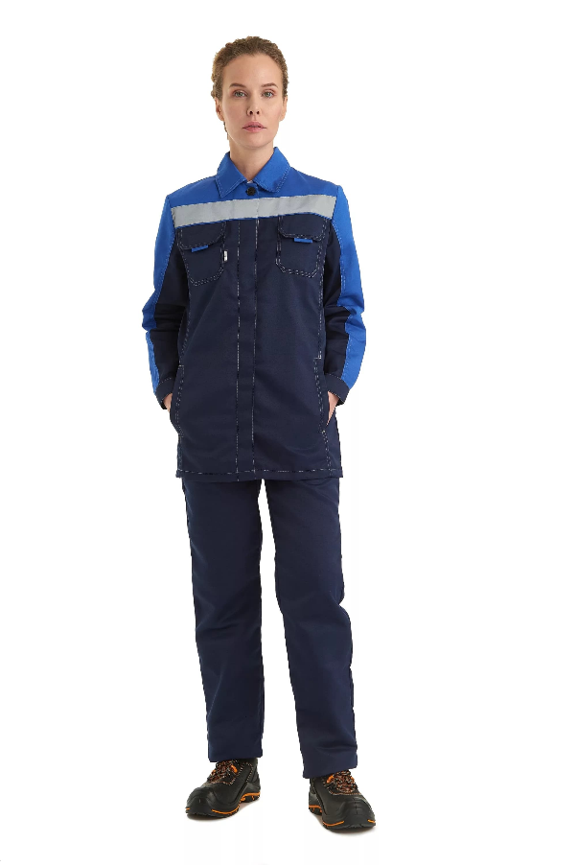 | 14.12.11.120  подп. "и" п. 5 Постановления Правительства РФ от  23.12.2024 N 1875 | Вид изделия: костюм  Вид защиты: Защита от общих производственных загрязнений  Половая принадлежность: женский  Комплектация костюма: куртка и брюки  Материал: смесовая ткань с водоотталкивающей пропиткой  Карманы – наличие  Куртка: Центральная застежка на потайных пуговицах – наличие  Возможность регулирования объема по линии талии — наличие.  В области подмышечных впадин вентиляционные отверстия — наличие  Брюки: застежка в среднем шве на молнии и пуговице — наличие.  Карманы боковые и сзади накладные — наличие  Состав ткани (% процент):  Хлопок – ≥ 30 и ≤ 35  Полиэфир - ≥ 65 и ≤ 70  Плотность ткани, г/м² - ≥ 190 и ≤ 210  Цвет основной ткани: темно-синий или по согласовании с Заказчиком.  Размер Российский:  - 1 комплект – 50 р-р / рост – 152 см  Соответствие ТР ТС 019/2011,  ГОСТ 12.4.280-2014. | Комплект | 1
6 | Халат от общих производственных загрязнений (рабочий)  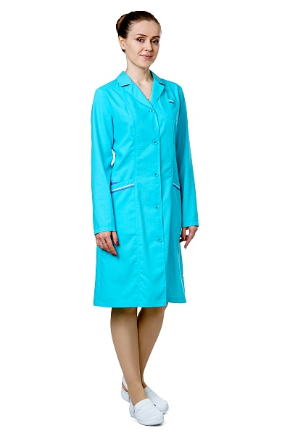 | 14.12.30.132  подп. "и" п. 5 Постановления Правительства РФ от  23.12.2024 N 1875 | Вид изделия: халат  Вид защиты: защиты от общепроизводственных загрязнений.  Половая принадлежность: женский  Халат полуприлегающего силуэта с рельефами  Накладные карманы – наличие  Центральная застежка – на пуговицы  Рукава – длинные  Покрой до колена — наличие  Состав ткани (% процент):  Смесовая  Вискоза – ≥ 30 и ≤ 35  Полиэфир - ≥ 65 и ≤ 70  Плотность ткани, г/м² - ≥ 150 и ≤ 170  Цвет основной ткани: бирюзовый или по согласовании с Заказчиком.  Размер Российский:  - 1 шт. – 46 р-р / рост – 158 см  - 1 шт. – 50 р-р / рост – 152 см  - 1 шт. – 50 р-р / рост – 150 см  - 2 шт. – 50 р-р / рост – 158 см  - 2 шт. – 54 р-р / рост – 176 см  - 2 шт. – 54 р-р / рост – 164 см  - 1 шт. – 56 р-р / рост – 164 см  - 1 шт. – 56 р-р / рост – 172 см  - 1 шт. – 56 р-р / рост – 160 см  - 2 шт. – 56 р-р / рост – 158 см  Соответствие: ТР ТС 019/2011, ГОСТ 12.4.131-83 | Шт. | 14
7 | Халат от общих производственных загрязнений  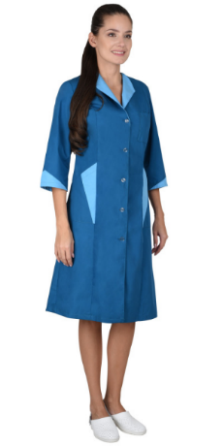  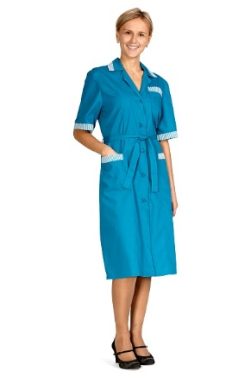 | 14.12.30.132  подп. "и" п. 5 Постановления Правительства РФ от  23.12.2024 N 1875 | Вид изделия: халат  Вид защиты: защиты от общих производственных загрязнений.  Половая принадлежность: женский  Накладные карманы и пояс – наличие  Центральная застежка на пуговицах – наличие  Рукава – ¾ или короткие  Покрой до колена — наличие  Состав ткани (% процент): Смесовая  Хлопок – ≥ 30 и ≤ 35  Полиэфир - ≥ 65 и ≤ 70  Плотность ткани, г/м² - ≥ 105 и ≤ 125  Цвет основной ткани: бирюзовый или по согласовании с Заказчиком.  Размер Российский:  - 1 шт. – 50 р-р / рост – 156 см  - 1 шт. – 50 р-р / рост – 164 см  - 1 шт. – 50 р-р / рост – 167 см  - 1 шт. – 52 р-р / рост – 156 см  - 1 шт. – 52 р-р / рост – 162 см  - 1 шт. – 54 р-р / рост – 160 см  - 1 шт. – 54 р-р / рост – 169 см  - 1 шт. – 58 р-р / рост – 175 см  - 1 шт. – 68 р-р / рост – 154 см  Соответствие ТР ТС 019/2011,  ГОСТ 12.4.131-83 | Шт. | 9
8 | Халат рабочий  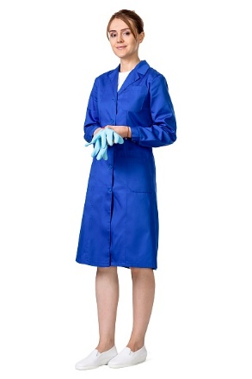 | 14.12.30.132  подп. "и" п. 5 Постановления Правительства РФ от  23.12.2024 N 1875 | Вид изделия: халат  Вид защиты: защиты от общих производственных загрязнений.  Половая принадлежность: женский  Халат прямого силуэта - наличие  Накладные карманы – наличие  Центральная застежка на пуговицах – наличие  Длинные рукава с манжетами – наличие  Покрой до колена - наличие  Состав ткани (% процент): Смесовая  Хлопок – ≥ 30 и ≤ 35  Полиэфир - ≥ 65 и ≤ 70  Плотность ткани, г/м² - ≥ 190 и ≤ 210  Цвет основной ткани: васильковый или по согласовании с Заказчиком.  Размер Российский:  - 1 шт. – 50 р-р / рост – 158 см  - 1 шт. – 54 р-р / рост – 176 см  - 1 шт. – 54 р-р / рост – 164 см  - 1 шт. – 56 р-р / рост – 158 см  Соответствие: ТР ТС 019/2011, ГОСТ 12.4.131-83 | Шт. | 4
9 | Халат хлопчатобумажный  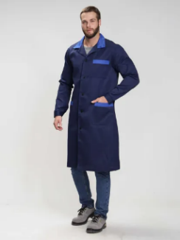 | 14.12.30.131  подп. "и" п. 5 Постановления Правительства РФ от  23.12.2024 N 1875 | Вид изделия: халат  Вид защиты: защиты от общих производственных загрязнений.  Половая принадлежность: мужской  Халат прямого силуэта - наличие  Накладные карманы – наличие  Центральная застежка на пуговицах – наличие  Длинные рукава – наличие  Рукава с манжетами, застегиваются на петлю и пуговицу — наличие  Состав ткани (% процент):  Хлопок (100%)  Плотность ткани, г/м² - ≥ 140 и ≤ 150  Цвет основной ткани: синий или по согласовании с Заказчиком.  Размер Российский:  1 шт – 52 р-р / рост - 176 см  1 шт – 56 р-р / рост - 176 см  Соответствие: ТР ТС 019/2011,  ГОСТ 12.4.132-83 | Шт | 2
10 | Фартук хлопчатобумажный   | 14.12.30.132  подп. "и" п. 5 Постановления Правительства РФ от  23.12.2024 N 1875 | Вид изделия: фартук  Вид защиты: защиты от общих производственных загрязнений  Тип фартука: Фартук с нагрудником  Половая принадлежность: универсальный  Боковой накладной карман на правой стороне, а также завязки по линии талии – наличие  Состав ткани (% процент):  Бязь - 100% хлопок  Цвет основной ткани: белый  Соответствие: ТР ТС 019/2011,  ГОСТ 12.4.280-2014 | Шт. | 4
11 | Фартук из полимерных материалов с нагрудником  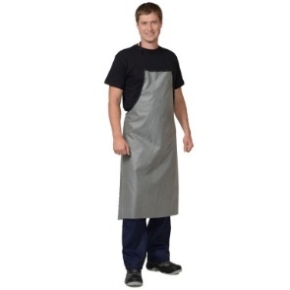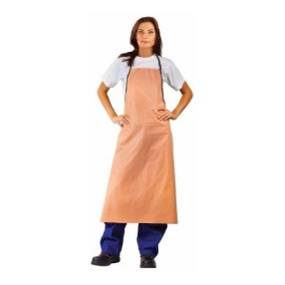 | 14.12.30.130  подп. "и" п. 5 Постановления Правительства РФ от  23.12.2024 N 1875 | Вид изделия: фартук  Вид защиты: От механических воздействий  Тип фартука: Фартук с нагрудником  Половая принадлежность: универсальный  В углах по линии талии настрочены завязки с усилителями из основной ткани — наличие  Тип материала: 100% полиэфир с ПВХ-покрытием.  Цвет - темно-оливковый, бежевый или по согласовании с Заказчиком.  Соответствие: ТР ТС 019/2011, ГОСТ 12.4.029-76 | Шт. | 13
12 | Нарукавники из полимерных материалов  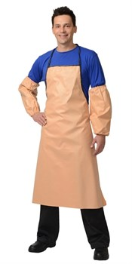 | 14.12.30.150 подп. "и" п. 5 Постановления Правительства РФ от  23.12.2024 N 1875 | Предназначены для защиты от механических воздействий, воды, жиров. Каждая пара нарукавников упакована в индивидуальную упаковку.  Нарукавники защитные из прорезиненной ткани, что обеспечивает надежную защиту от влаги, грязи и масел. Края стянуты эластичной лентой, шов проклеен.  Тип защиты: водонепроницаемость, защита от общих производственных загрязнений, защита от истирания  Состав материала: 100% полиуретан  Длина изделия, мм: не менее 400 не более 500  Толщина: не менее 0,15 мм.  Размер изделия: единый  Соответствие: ТР ТС 019/2011 | Пара  (2 шт.) | 4
13 | Фартук универсальный  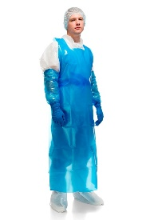 | 14.12.30.131  подп. "и" п. 5 Постановления Правительства РФ от  23.12.2024 N 1875 | Устойчив к жирам, моющим и дезинфицирующим растворам. Не впитывает запахи.  Вид изделия - фартук  Материал: этиленвинилацетат.  Стирка в стиральной машине: да.  Устойчивость к жирам и маслам: да.  Устойчивость к растворам нетоксичных веществ: соответствие.  Размер изделия:  Ширина, см: не менее 80 не более 90  Длина, см: не менее 100 не более 150  Толщина: не более 0,2 мм.  Соответствие: ТР ТС 019/2011 | Шт. | 5
14 | Халат медицинский  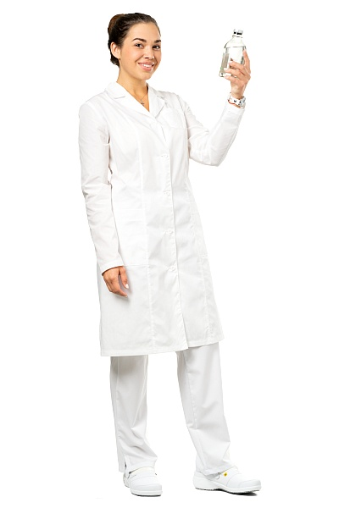 | 14.12.30.132  подп. "и" п. 5 Постановления Правительства РФ от  23.12.2024 N 1875 | Вид изделия: халат  Вид защиты: от общих производственных загрязнений  Половая принадлежность: женский  Халат полуприлегающего силуэта с рельефами - наличие  Накладные карманы – наличие  Вид застежки – на молнии или пуговицах  Рукава – длинные  Рукав прямой длинный с манжетой - наличие  Воротник отложной - наличие  Возможность регулировки объема талии - наличие.  Состав ткани (% процент):  65% полиэфир, 35% хлопок  Плотность ткани, г/м² - ≥ 105 и ≤ 125  Материал: смесовая ткань с водоотталкивающей пропиткой  Цвет основной ткани: белый  Размер Российский:  1 шт – 52 р-р / рост - 164 см  1 шт – 54 р-р / рост - 156 см  Соответствие: ТР ТС 019/2011, ГОСТ 12.4.280-2014  Без регистрационного удостоверения. | Шт. | 2
15 | Костюм медицинский  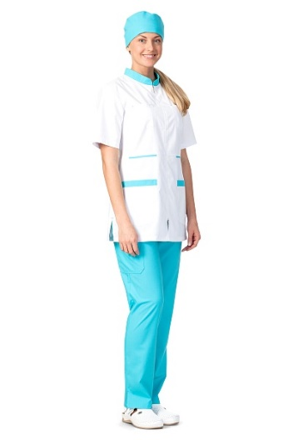 | 14.12.21.120  подп. "и" п. 5 Постановления Правительства РФ от  23.12.2024 N 1875 | Вид изделия: костюм  Вид защиты: Защита от общих производственных загрязнений  Половая принадлежность: женский  Комплектация костюма: жакет и брюки  Состав ткани (% процент): смесовая  65% полиэфир, 35% хлопок  Плотность ткани, г/м² - ≥ 150 и ≤ 170  Материал: Малоусадочная, малосминаемая, приятная на ощупь ткань, легко отстирывается при температуре 60°C  Карманы – наличие  Вид застежки жакета – на однозамковой молнии  Втачной рукав – короткий рукав  Воротник стойка - наличие  Брюки прямого силуэта – наличие  Пояс стянут эластичной тесьмой и фиксируется шнурком спереди — наличие  Цвет: брюки бирюзовые, жакет белый или по согласовании с Заказчиком.  Размер Российский:  1 шт – 52 р-р / рост - 160 см  1 шт – 48 р-р / рост - 168 см  Соответствие:  ТР ТС 019/2011  ГОСТ 12.4.280-2014  Без регистрационного удостоверения. | Шт. | 2
16 | Колпак   | 14.19.41.120  подп. "и" п. 5 Постановления Правительства РФ от  23.12.2024 N 1875 | Вид изделия: головной убор (колпак)  Ткань/Материал: бязь  Состав ткани (% процент):  100% - бязь (хлопок)  Объем головы фиксируется 2-я завязками - наличие  Цвет: белый  Соответствие:  ТР ТС 019/2011  ГОСТ 12.4.280-2014 | Шт. | 6
17 | Жилет сигнальный  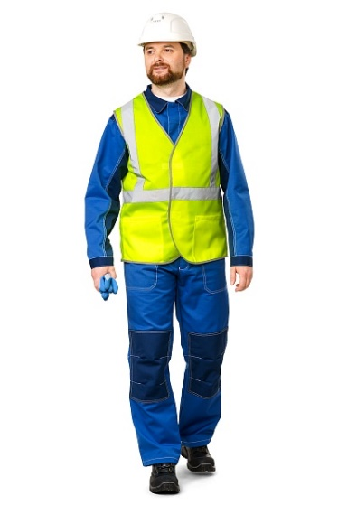 | 14.12.30.160  подп. "и" п. 5 Постановления Правительства РФ от  23.12.2024 N 1875 | Вид одежды: жилет  Класс одежды в зависимости от площади сигнальных элементов: 2  Центральная застежка на липкую ленту: наличие  Боковые накладные карманы - наличие  Состав ткани (% процент): полиэфир 100%  Плотность ткани, г/м² - ≥ 110 и ≤ 130  Сигнальные элементы: световозвращающие полосы шириной не менее 50 мм.  Цвет – флуоресцентный желтый  Размер: 96-100/170-176  Соответствие: ТР ТС 019/2011 | Шт. | 5
18 | Куртка утепленная  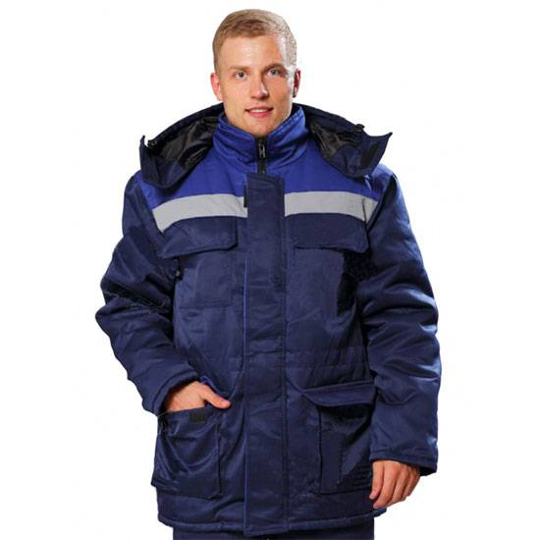 | 14.12.30.120 подп. "и" п. 5 Постановления Правительства РФ от  23.12.2024 N 1875 | Вид изделия: куртка прямого силуэта с притачной утепляющей подкладкой  Защита от пониженных температур - 2 класс  Половая принадлежность: мужской  Ткань: 100% полиамид  Плотность ткани, г/м² - ≥ 130 и ≤ 150  Материал c водонепроницаемой, ветрозащитной полиуретановой и  водоотталкивающей отделками  Защитные свойства - от пониженных температур  Капюшон - утепленный, съемный, с подбородочной частью с фиксацией  Центральная застежка – двухзамковая молния  Карманы – наличие  Утеплитель – наличие  Плотность ткани утеплителя, г/м² - ≥ 140 и ≤ 160  Количество слоев утеплителя в куртке, шт: ≥ 2  Подкладка: наличие  Состав подкладки: 100% полиэфир  Рукава: с внутренними полушерстяными напульсниками  Обработка низа рукавов: шов в подгибку с закрытым срезом  Цвет - темно-синий или по согласовании с Заказчиком.  Размер Российский:  1 шт. – 52-54 р-р / рост - 170 см  Соответствие ГОСТ 12.4.303-2016, ТР ТС 019/2011. | Шт. | 1
19 | Плащ для защиты от воды  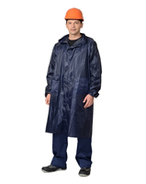 | 14.12.30.160 подп. "и" п. 5 Постановления Правительства РФ от  23.12.2024 N 1875 | Плащ влагостойкий с застежкой на двухзамковую молнию с клапаном против ветра.  Состав ткани (% процент): полиэфир 100% с ПВХ-покрытием с изнаночной стороны  Плотность ткани, г/м² - ≥ 215 и ≤ 235  Капюшон – наличие.  Карманы- наличие.  Манжеты на рукавах - наличие.  Все швы проклеены специальной лентой.  Цвет - темно-синий или по согласовании с Заказчиком.  Размеры:  2 шт. – 54 р-р / рост - 170 см  Соответствие ТР ТС 019/2011. | Шт. | 2
20 | Очки защитные  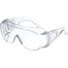 | 32.50.42.120-П | Назначение для работы на производстве  Тип очков: открытые  Цвет линзы: прозрачный  Тип вентиляции: неприменимо  Материал линзы: поликарбонат  Материал оправы: пластик  Оптический класс: первый  Защита от УФ излучения: наличие  Тип регулировки дужек: по углу наклона  Использование с корригирующими очками: соответствие  Соответствие ТР ТС 019/2011. | Шт. | 10
При осуществлении закупок на вышеуказанные товары распространяются меры национального режима в виде «преимущества» допуска согласно Постановлению Правительства Российской Федерации от 23 декабря 2024 г. N 1875 “О мерах по предоставлению национального режима при осуществлении закупок товаров, работ, услуг для обеспечения государственных и муниципальных нужд, закупок товаров, работ, услуг отдельными видами юридических лиц”.

- Срок поставки товара: Поставка должна быть произведена в течение 10 (десяти) рабочих дней с момента подписания Договора.
- Поставка товара осуществляется автотранспортом Поставщика по адресу: Свердловская область, г. Красноуфимск, ул. Отдыха, д. 4, и по предварительной договоренности с Заказчиком, с доставкой на объект в период времени с 8-30 до 16-00 в рабочие дни. Доставка товара осуществляется транспортом за счет Поставщика. Поставка товара в другое время возможно после письменного согласования с Заказчиком. Выгрузка товара на склад осуществляется силами Поставщика. Одновременно с поставкой товара Поставщик оформляет товарную накладную, счёт и счёт фактуру на поставленный товар.
- Требования к качеству товаров, работ, услуг:
4.1. Поставляемый товар должен соответствовать заданным функциональным и качественным характеристикам;
4.2. Поставляемый товар должен быть разрешен к использованию на территории Российской Федерации, иметь торговую марку и товарный знак, качество поставляемого товара должно полностью соответствовать установленным требованиям Российской Федерации, ГОСТ, ОСТ, нормативно-технической документации (сертификатам качества, паспорт товара, декларациям о соответствии и (или) другим документам, подтверждающим качество товара).
4.3. Поставляемый товар должен быть новым, без дефектов материала, качество товара должно соответствовать ТР ТС 019/2011 «О безопасности средств индивидуальной защиты», нормам безопасности, действующим в Российской Федерации на аналогичную и подобную продукцию.
4.4. Товар должен быть безопасным и отвечать требованиям законодательства Российской Федерации, требованиям безопасности, ГОСТ, нормам и правилам безопасности его эксплуатации и другой нормативно-технической документации;
4.5. Товар должен отвечать требованиям безопасности жизни и здоровья, окружающей среды в течение установочного срока годности при обычных условиях его использования, хранения, транспортировки и утилизации.
5. Требования к упаковке и маркировке поставляемого товара:
5.1. Товар поставляется в таре и упаковке производителя и или(изготовителя), соответствующей государственным стандартам, техническим условиям, предъявляемым к поставке данного вида товара, другой нормативно-технической документации. На таре и упаковке должна содержаться отчетливая информация на русском языке;
5.2. Поставщик должен обеспечить упаковку товара, способную предотвратить его повреждение или порчу во время перевозки к конечному пункту назначения – Заказчику. Тара и упаковка должны быть прочными, сухими, без нарушения целостности со специальной маркировкой;
5.3. Поставщик несет ответственность за ненадлежащую упаковку, не обеспечивающую сохранность товара при его хранении и транспортировании;
5.4. Упаковка и маркировка товара должна соответствовать требованиям ГОСТ, импортный товар – международным стандартам упаковки. Маркировка товара должна содержать: наименование товара, наименование фирмы-изготовителя, юридический адрес изготовителя, дату выпуска. Маркировка упаковки должна строго соответствовать маркировке товара.
5.5. Размеры, указанные на маркировке спецодежды должны соответствовать Российской размерной сетке.
6. Требования к гарантийному сроку товара и (или) объему предоставления гарантий качества товара:
6.1. Гарантия качества товара - в соответствии с гарантийным сроком, установленным производителем.
6.2. Гарантийные обязательства должны распространяться на каждую единицу товара (отдельной комплектующей) с момента приемки товара Заказчиком.
6.3. Поставщик обязан при обнаружении недостатков у поставляемого товара заменить товар ненадлежащего качества, при обнаружении некомплектности/недопоставки произвести доукомплектование/допоставку, при несоответствии товара установленному ассортименту, заменить товар на соответствующий, своим транспортом и за свой счет, в сроки, определенные договором.
7. Нормативы изменений линейных размеров.
Измерение изменений линейных размеров после стирки проводят в соответствии с ГОСТ Р ИСО 5077.
8. Технические требования к сохранению свойств материалов.
Устойчивость окраски к физико-химическим воздействиям.

